**Муниципальное бюджетное образовательное учреждение**

**дополнительного образования детей**

**Дом детского творчества г.Ворсма**

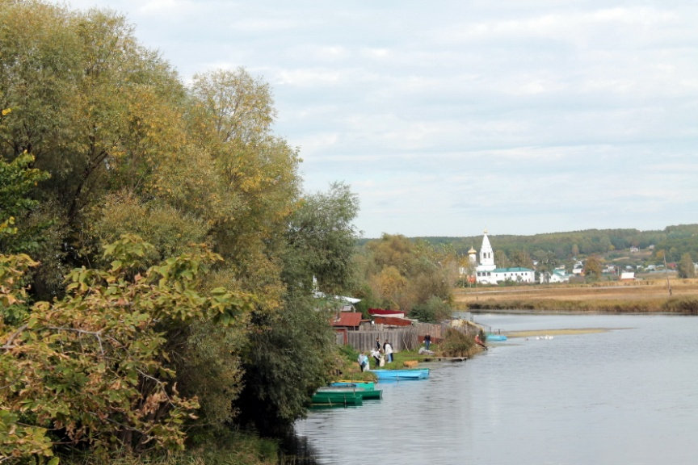

***Социальный - экологический проект***

***«Береги Берега»***

**Автор проекта:** педагог- организатор Крылова Е.М.

**Участники проекта:** инициативная группа обучающихся объединений

«Пресс-центр» и «Географическое краеведение»;

Администрация МБОУ ДОД ДДТ г.Ворсма, педагоги д/о и обучающиеся МБОУ ДОД ДДТ г.Ворсма.

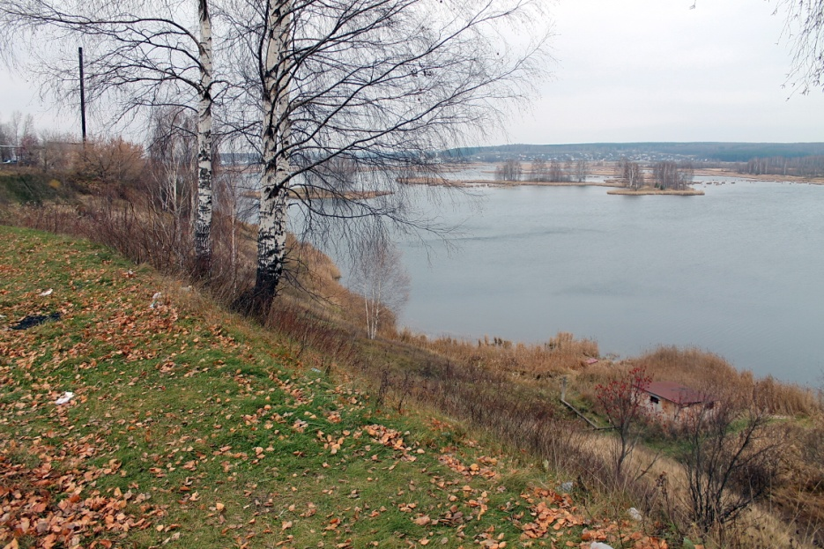

город Ворсма

2013

***Название проекта***

Социально-экологический проект «Береги берега» в рамках экологической кампании «ЕДИНЫЕ ДНИ ДЕЙСТВИЙ В ЗАЩИТУ РЕК»

***Автор проекта***

*Крылова Елена Михайловна педагог-организатор МБОУ ДОД ДДТ г.Ворсма*

**Актуальность проекта**

В последнее время серьезными экологическими проблемами стали загрязнение биосферы, изменение биологических качеств планеты, ухудшение здоровья человека. Экологическая ситуация приобрела такую остроту, что возникла необходимость в скорейших действиях по сбережению жизни на Земле. Настоящей работой мы бы хотели обратить внимание на такую проблему, как *экологическое состояние* берегов водоёмов и природных территорий нашего города, а также развитие *экологической культуры населения.*

К сожалению, на большинстве природных территорий, в окрестностях города, за летний период постоянно накапливается много бытового мусора. И чаще всего рядом находится водоём, который также подвергается загрязнению. Инициативная группа ребят заинтересовалась этой экологической проблемой и в результате появилась идея создания данного проекта.

**Цель проекта**

* Очистка берегов реки Кишма от бытового мусора.
* Очистка берегов озера Тосканка от бытового мусора.
* Воспитание гражданской позиции и ответственного отношения человечества к среде его обитания.
* Привлечь внимание администрации города и общественности к проблемам экологической безопасности.

**Задачи проекта**

* Внести определённый вклад в улучшение экологического состояния природных территорий г.Ворсма.
* Создать оптимальные условия для участников проекта при реализации практических мероприятий.
* Воспитывать у обучающихся экологическую культуру, учить беречь удивительную красоту родной земли.
* Актуализировать проблему чистоты природных территорий среди населения.

**Участники проекта**

* инициативная группа обучающихся объединений

«Пресс-центр» и «Географическое краеведение»;

* Педагоги Дома детского творчества г.Ворсма
* Обучающиеся Дома детского творчества г.Ворсма

**Управление проектом**

* Ионова Людмила Федоровна, директор МБОУ ДОД ДДТ г.Ворсма.

**Сроки реализации проекта**

Краткосрочный проект июль-октябрь 2013гг.

**План-график реализации проекта.**

**Этапы реализации проекта *«Береги берега»***

|  |  |  |  |
| --- | --- | --- | --- |
| **№** | **Название этапа** | **Цель** | **Срок выполнения** |
| 1 | ***Подготовительный*** | Мотивация, целеполагание проекта | июль 2013 г. |
| 2 | ***Проектировочный*** | Построение ориентировочной схемы деятельности | август 2013 г. |
| 3 | ***Практический*** | Реализация проекта | Сентябрь-Октябрь 2013г. |
| 4 | ***Аналитико-коррекционный*** | Анализ работы | Октябрь 2013г. |
| 5 | ***Заключительный*** | Сопоставление действительных и желаемых результатов работы. | Октябрь 2013г |

***План мероприятий подготовительного этапа***

|  |  |  |
| --- | --- | --- |
| **№** | **Мероприятие** | **Ответственный** |
| 1 | Установление связей с администрацией города, с фондом «Поможем реке» | Педагог-организатор Крылова Е.М.,  Инициативная группа обучающихся |
| 2 | Проведение анализа экологического состояния  природной территории вблизи реки Кишма, озера Тосканка (зона несанкционированного пляжа) | Педагог –организатор Крылова Е.М.  Педагог д/о Филиппова Т.И. объединение «Географическое краеведение» |
| 3 | Экскурсия по берегу р.Кишма  Экскурсия по берегу озера Тосканка | Педагоги МБОУ ДОД ДДТ г.Ворсма |
| 4 | Конкурс рисунков  «Самый лучший антимусорный знак на берегу»  Фотоконкурс «Чистый берег» | Педагог д/о Кузнецова Т.И. |

***План мероприятий проектировочного этапа***

|  |  |  |
| --- | --- | --- |
| **№** | **Мероприятие** | **Ответственный** |
| 1 | Разработка коллективного проекта:  - создание проектной группы;  - составление плана работы по реализации проекта | Педагог-организатор Крылова Е.М. |
| 2 | Презентация проекта в интернет-сети, в средствах массовой информации. | Объединение  пресс-центр педагог Крылова Е.М. |

***План мероприятий практического этапа***

|  |  |  |  |  |
| --- | --- | --- | --- | --- |
| **№** | **Мероприятие** | **Дата**  **проведения** | **Участники** | **Ответственный** |
| 1 | **Создание трудовых объединений**  (обучающиеся и педагоги):  - работа в группах;  - работа в парах | Сентябрь, октябрь 2013г. | Обучающиеся ДДТ, СОШ №1, СОШ №2 г.Ворсма | Педагоги д/о.  Старшие вожатые школ города. |
| 3 | **Природоохранные акции, экологический десант:**  - уборка берега реки Кишма от бытового мусора;  -уборка берега озера Тосканка от бытового мусора;  -измерения химических показателей состояния воды в озере Тосканка | 19 сентября  24 октября  24 октября | Педагоги и обучающиеся ДДТ, СОШ №1, СОШ №2 г.Ворсма.  МУП «Благоустройство»г.Ворсма  ЖКХ г.Ворсма  Фонд «Поможем реке» г.Нижний Новгород,  Депутаты Законодательного собрания Нижегородской области, представитель Администрации Павловского муниципального района.  «Зеленый парус» г.Нижний Новгород | Педагог-организатор Крылова Е.М.  Педагоги д/о |
| 4 | **Информационно-просветительская работа:**  - природоохранные буклеты;  - экологические листовки;  - информационные щиты (размещение в природе);  - освещение работы в средствах массовой информации: видеосюжет на кабельном телевидение Теле-ока инфо.  - Видеоролик в социальных сетях («В контакте» группа пресс-центр Д.Е.Т.И. г.Ворсма)  -Статья о проведении акции «Береги берега» - районная газета «Павловский металлист», газета «Д.Е.Т.И.» МБОУ ДОД ДДТ г.Ворсма | Сентябрь-октябрь 2013  19 сентября  22 сентября  Сентябрь  29 октября  4 октября |  | Объединение «Пресс-центр»  Педагог Крылова Е.М. |
| 5 | **Организация конкурсных мероприятий:**  *"Чемпион по сбору мусора в личном зачете"*  *"Самое лучшее разделение мусора!"*  *"Самый лучший антимусорный знак на берегу!"*  *Самое рейтинговое репортажное фото!* | Сентябрь 2013 г. |  | Педагог-организатор Крылова Е.М. Педагоги д/о |

***План мероприятий заключительного этапа***

|  |  |  |
| --- | --- | --- |
| **№** | **Мероприятие** | **Ответственный** |
| 1 | Анализ реализации проекта.  Подведение итогов проекта. | Инициативна группа обучающихся Педагог организатор Крылова Е.М. |
| 2 | Презентация результатов проекта на разных уровнях.  Участие в конкурсе «Единые дни в защиту рек» | Инициативна группа обучающихся Педагог организатор Крылова Е.М. |

**Итоги проведения акции «Береги берега» 19 сентября**

|  |  |
| --- | --- |
| 1 | Приняли участие 60 человек |
| 2 | Собрано 50 мешков мусора (120л) |
| 3 | Убрано около 2 километров берега |

**Итоги проведения акции «Береги берега» 24 октября**

|  |  |
| --- | --- |
| 1 | Приняли участие 70 человек |
| 2 | Собрано 60 мешков мусора (120л) |
| 3 | Убрано около 5 га берега |
| 4 | Положительный анализ химического состава воды |

**Оценка эффективности проекта**

|  |  |
| --- | --- |
| **№** | **Критерии и показатели эффективности** |
| 1 | В результате действия проекта достигнут большой результат совместной работы обучающихся, педагогов, общественных экологических организаций Нижегородской области и коммунальных служб города. |
| 2 | Создана активная команда участников проекта, способная продолжить работу в будущем |
| 3 | Положительный опыт реализации проекта может быть использован другими коллективами |
| 4 | Широкое распространение информации о проекте |
| 5 | Проект затрагивает природный и социальный аспекты окружающей среды |
| 6 | Педагоги и учащиеся, работающие по проекту, получили положительные эмоции от своей деятельности |

**Предполагаемые результаты проекта, их социальная значимость**

|  |  |
| --- | --- |
| **№** | **Предполагаемый результат** |
| 1 | Организация социально-значимой общественной деятельности обучающихся. |
| 2 | Развитие экологической компетентности обучающихся в области охраны природы. |
| 3 | Воспитание гражданственности и патриотизма у детей. |
| 4 | Очищение берега р.Кишма и участка берега озера Тосканка в городской зоне от бытового мусора. |

**Перспективы реализации проекта**

|  |  |
| --- | --- |
| **№** | **Перспективы проекта** |
| 1 | Повышение уровня экологической культуры |
| 2 | Продолжение наблюдения за чистотой природных объектов города Ворсма |
| 3 | На основе данного проекта разработка нового социально-экологического проекта, направленного на охрану природы родного края |
| 4 | Создать проект по рациональной утилизации или вторичном использовании мусора. |

**Взаимодействие с органами власти, общественными организациями и СМИ**

Взаимодействие при организации социально-экологического проекта «Береги берега»

**19 сентября** осуществлялось следующим образом:

[](http://images.yandex.ru/yandsearch?text=%D1%82%D0%B5%D0%BB%D0%B5%D0%BE%D0%BA%D0%B0%20%D0%B8%D0%BD%D1%84%D0%BE%20&pos=0&uinfo=sw-1903-sh-986-fw-1678-fh-598-pd-1&rpt=simage&img_url=http://bgforum.ru/file.php?fid=71435&key=1884834201)Мешки для мусора в количестве 50 штук и рабочую силу для вывоза мусора выделили МУП «Благоустройство» г.Ворсма

Перчатки для индивидуальной защиты выделил фонд «Поможем реке» г.Нижний Новгород

Транспорт для вывоза мусора выделили ЖКХ г.Ворсма

Видеосюжет о проведении акции - ТЕЛЕОКА ИНФО г.Павлово (видеосюжет транслировался на кабельном телевидении 22 сентября 2013г., вы сможете посмотреть на официальной странице ютуб «телеока инфо» название ролика «Береги берега» или соц.сети В КОНТАКТЕ группа ТЕЛЕОКА ИНФО)

Статья в газете «Береги берега» - газета «Д.Е.Т.И.» МБОУ ДОД ДДТ г.Ворсма.

**24 октября**:

В акции приняли участие представители Законодательного собрания Нижегородской области (депутат, Руководитель Региональной общественной приемной Председателя Партии «ЕДИНАЯ РОССИЯ» Лунин Виктор Николаевич)

Координационный центр движения "Поможем реке» г. Нижний Новгород (Колпакова Елена Семеновна)

Клуб «Зеленый Парус» г.Нижний Новгород

Представители Администрации Павловского муниципального района

МУП «Благоустройство» г.Ворсма

ЖКХ г.Ворсма

МБОУ СОШ №1 г.Ворсма

МБОУ СОШ №2 г.Ворсма

Ворсменский Свято-Троицкий Острово-Езерский монастырь (организовали горячий чай с пирогами для участников акции)

Спонсировал чаепитие Зыков Роман Депутат Городской Думы г.Ворсма

Корреспондент районной газеты «Павловский металлист»

**Приложение 1**

Статья в газету

**«Береги берега»**

Мы привыкли гордиться нашим городом, Ворсменскими озерами и рекой Кишмой. Но уважать дары природы так и не научились. Практически все берега реки затянуты камышами и захламлены мусором, водоросли плавают даже на середине водоема. В последнее время смотреть без боли на наше «сокровище» невозможно. Поэтому обучающиеся из разных объединений Дома детского творчества г.Ворсма под «предводительством» своих педагогов 19 сентября отправились чистить берега родной реки. Наша акция  — часть большой областной экологической кампании "Единые дни действий в защиту рек-2013", которая традиционно проходит по инициативе Координационного центра движения "Поможем реке".

Потрудиться взрослым и ребятам было над чем: склянки, банки, рваная упаковка, целлофан и газеты — малоприятные последствия отдыха горожан и сброса мусора несознательных жителей. Уровень культуры говорит сам за себя.   
Но унывать было некогда. Берега реки Кишма, были разбиты на участки и распределены между группами. Во время уборки царила атмосфера сплоченности, общее дело вдохновило всех. Не обошлось и без курьезных моментов: самые маленькие участники в зарослях терялись, головные уборы в реку падали. Час усиленного труда пролетел незаметно и мешки быстро наполнились мусором. На чистых участках берега остались стоять сделанные ребятами знаки: «На страже чистых берегов!» и «НЕТ МУСОРУ!».

Если смотреть в масштабах всей реки, то участники акции «Береги берега» очистили лишь малую толику. Но на нее потребовалось шестьдесят человек и немало усилий. Увы, загрязняется все гораздо быстрее.

В назначенное время подъехал трактор и увез весь собранный мусор туда, где ему положено быть- на СВАЛКУ. Надеемся, что и там он не залежится, придет время когда в районе появятся фабрики по переработке мусора, а жители нашего города поймут, что он может быть еще полезен.

Обещаем, что подобные этой - акции в нашем Доме творчества станут постоянными и мы сможем привлечь больше людей для наведения порядка на берегах родного города, тем более что местные власти охотно идут нам на встречу и помогают в организации, ЖКХ предоставили грузовой транспорт, а «Благоустройство» мешки для мусора и рабочую силу БОЛЬШОЕ СПАСИБО участникам акции и всем кто помог сделать родные берега чище!

